***HTTPS*** (HyperText Transfer Protocol Secure) — расширение протокола HTTP для поддержки шифрования в целях повышения безопасности. Данные в протоколе HTTPS передаются поверх криптографических протоколов TLS или SSL. Для HTTPS по умолчанию используется TCP-порт 443

TLS – Протокол защиты транспортного уровня. Используют [асимметричное шифрование](https://ru.wikipedia.org/wiki/%D0%90%D1%81%D0%B8%D0%BC%D0%BC%D0%B5%D1%82%D1%80%D0%B8%D1%87%D0%BD%D0%B0%D1%8F_%D0%BA%D1%80%D0%B8%D0%BF%D1%82%D0%BE%D0%B3%D1%80%D0%B0%D1%84%D0%B8%D1%8F) для аутентификации, [симметричное шифрование](https://ru.wikipedia.org/wiki/%D0%A1%D0%B8%D0%BC%D0%BC%D0%B5%D1%82%D1%80%D0%B8%D1%87%D0%BD%D1%8B%D0%B5_%D0%BA%D1%80%D0%B8%D0%BF%D1%82%D0%BE%D1%81%D0%B8%D1%81%D1%82%D0%B5%D0%BC%D1%8B) для конфиденциальности и [коды аутентичности сообщений](https://ru.wikipedia.org/wiki/%D0%98%D0%BC%D0%B8%D1%82%D0%BE%D0%B2%D1%81%D1%82%D0%B0%D0%B2%D0%BA%D0%B0) для сохранения целостности сообщений.

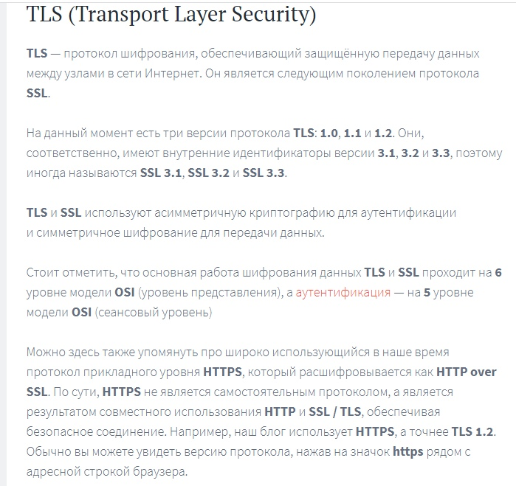

Сертификаты



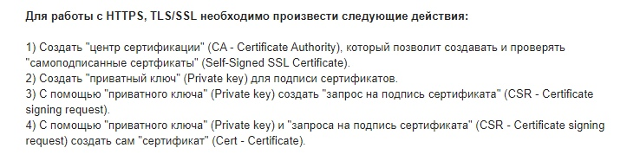

[https://habr.com/ru/company/tuthost/blog/150433/](https://vk.com/away.php?utf=1&to=https%3A%2F%2Fhabr.com%2Fru%2Fcompany%2Ftuthost%2Fblog%2F150433%2F)

[https://habr.com/ru/post/258285/](https://vk.com/away.php?utf=1&to=https%3A%2F%2Fhabr.com%2Fru%2Fpost%2F258285%2F)

http://vanilla-js.blogspot.com/2019/07/nodejs-https-tlsssl.html